ИНФОРМАЦИОННЫЙ
БЮЛЛЕТЕНЬ

ОРГАНОВ МЕСТНОГО САМОУПРАВЛЕНИЯ МУНИЦИПАЛЬНОГО ОБРАЗОВАНИЯ
ОРЛОВСКИЙ МУНИЦИПАЛЬНЫЙ РАЙОН
КИРОВСКОЙ ОБЛАСТИ

(ОФИЦИАЛЬНОЕ ИЗДАНИЕ)

№ 24 (222)
Август 2017

Содержание
1 | Постановление администрации Орловского района от 24.07.2017 № 498 «О внесении изменений в постановление администрации Орловского района от 27.12.2016 № 683»
2 | Постановление администрации Орловского района от 24.07.2017 № 499 «О внесении изменений в постановление администрации Орловского района от 27.12.2016 № 684»
3 | Постановление администрации Орловского района от 25.07.2017 № 500 «О внесении и утверждении изменений и дополнений в административный регламент предоставления муниципальной услуги «Выдача разрешения на строительство объекта капитального строительства на территории муниципального образования»
4 | Постановление администрации Орловского района от 25.07.2017 № 501 «О внесении и утверждении изменений и дополнений в административный регламент предоставления муниципальной услуги «Предоставление градостроительного плана земельного участка на территории муниципального образования»

АДМИНИСТРАЦИЯ ОРЛОВСКОГО РАЙОНА
КИРОВСКОЙ ОБЛАСТИ
ПОСТАНОВЛЕНИЕ

24.07.2017 № 498
г. Орлов

О внесении изменений в постановление администрации Орловского района от 27.12.2016 №683

В соответствии с Федеральным законом от 05.04.2013 №44-ФЗ «О контрактной системе в сфере закупок товаров, работ, услуг для обеспечения государственных и муниципальных нужд» администрация Орловского района ПОСТАНОВЛЯЕТ:
1. Внести изменения в постановление администрации Орловского района от 27.12.2016 №683 «Об утверждении плана закупок на 2017 финансовый год и на плановый период 2018 и 2019 годов»:
1.1 План закупок товаров, выполнение работ, оказание услуг для обеспечения муниципальных нужд на 2017 финансовый год и на плановый период 2018 и 2019 годов утвердить в новой редакции. Прилагается.
2. Опубликовать постановление в Информационном бюллетене органов местного самоуправления муниципального образования Орловский муниципальный район Кировской области
3. Постановление вступает в силу с момента опубликования.
Глава администрации
Орловского района С.С.Целищев

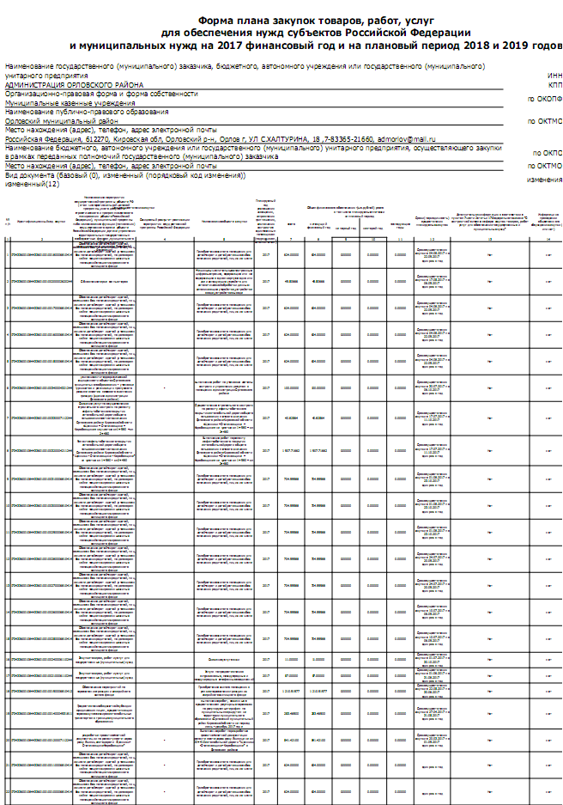

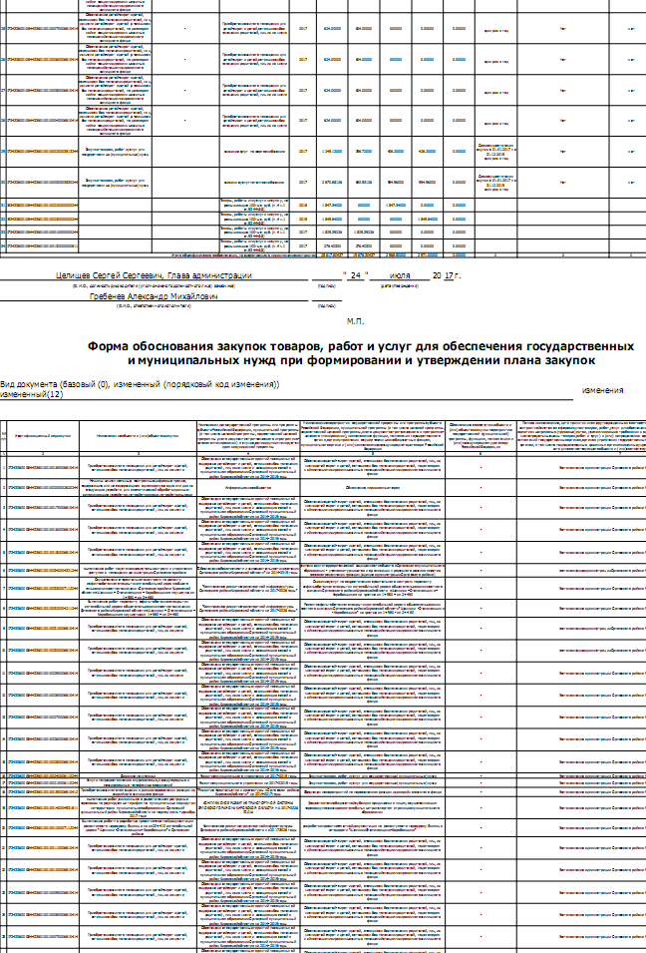

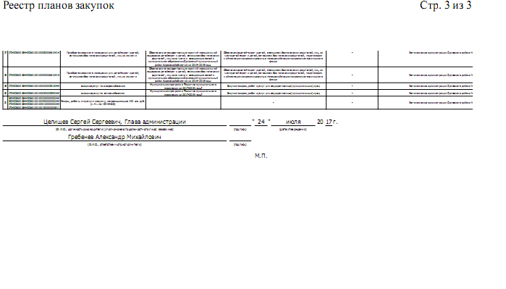
АДМИНИСТРАЦИЯ ОРЛОВСКОГО РАЙОНА
КИРОВСКОЙ ОБЛАСТИ
ПОСТАНОВЛЕНИЕ

24.07.2017 № 499
г. Орлов

О внесении изменений в постановление администрации Орловского района от 27.12.2016 №684

В соответствии с Федеральным законом от 05.04.2013 №44-ФЗ «О контрактной системе в сфере закупок товаров, работ, услуг для обеспечения государственных и муниципальных нужд» администрация Орловского района ПОСТАНОВЛЯЕТ:
1. Внести изменения в постановление администрации Орловского района от 27.12.2016 №684 «Об утверждении плана-графика размещения заказов в 2017 году»:
1.1 1 План - график размещения заказов на поставку товаров, выполнение работ, оказание услуг для обеспечения муниципальных нужд на 2017 год утвердить в новой редакции. Прилагается.
2. Опубликовать постановление в Информационном бюллетене органов местного самоуправления муниципального образования Орловский муниципальный район Кировской области
3. Постановление вступает в силу с момента опубликования.

Глава администрации
Орловского района С.С.Целищев

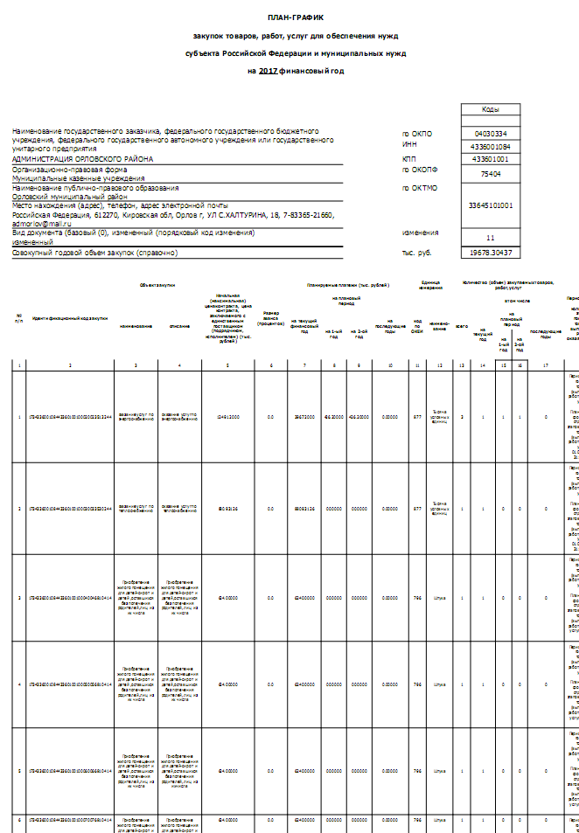
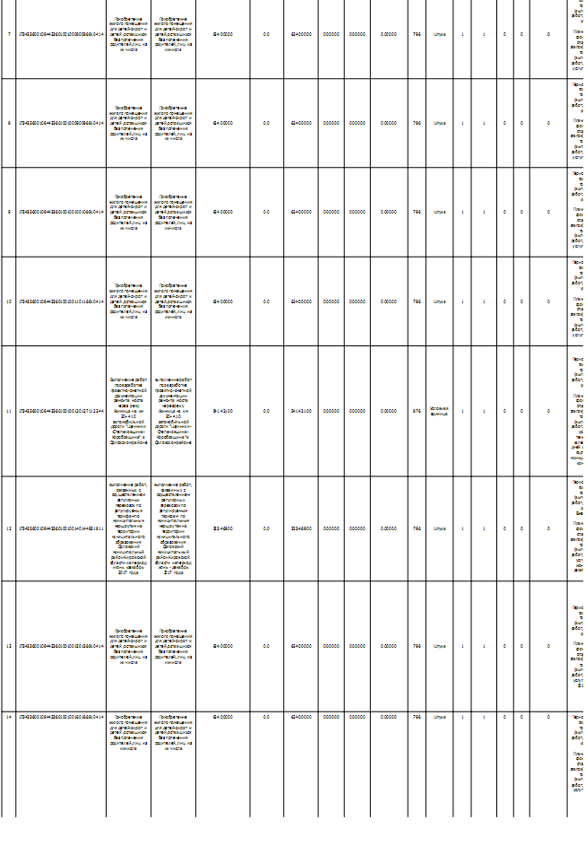
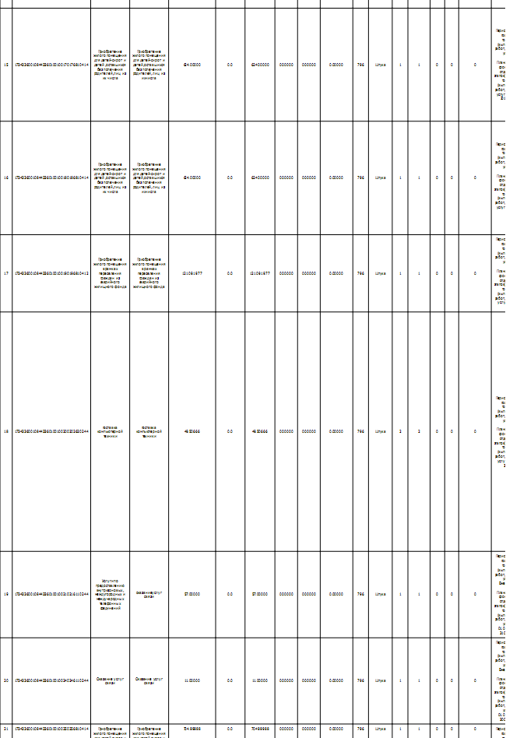
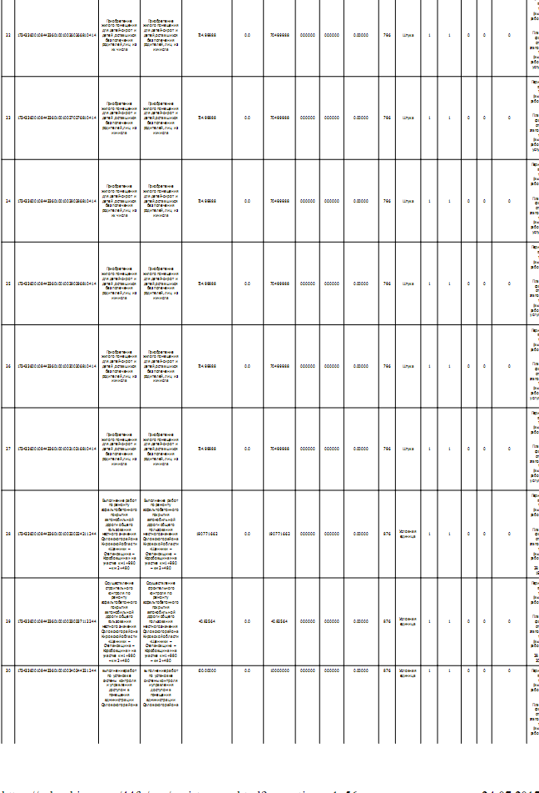
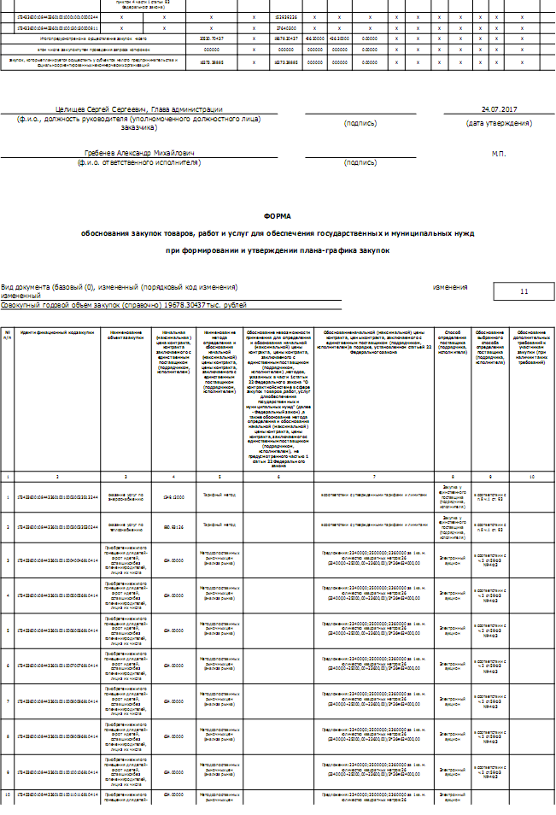
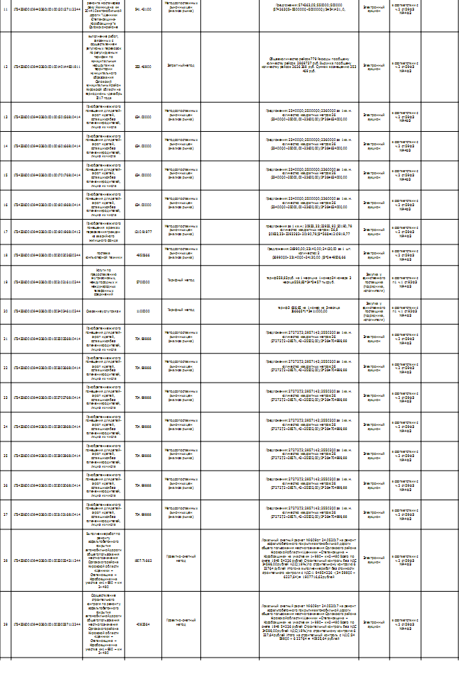
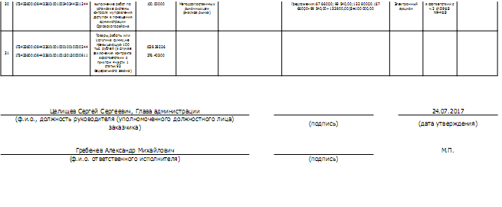

АДМИНИСТРАЦИЯ ОРЛОВСКОГО РАЙОНА

КИРОВСКОЙ ОБЛАСТИ

ПОСТАНОВЛЕНИЕ

25.07.2017 № 500

г. Орлов

О внесении и утверждении изменений и дополнений
в административный регламент предоставления муниципальной услуги
«Выдача разрешения на строительство объекта капитального строительства на территории муниципального образования»

В соответствии с Федеральным законом от 06.10.2003 N 131-ФЗ "Об общих принципах организации местного самоуправления в Российской Федерации", Федеральным законом от 27.07.2010 N 210-ФЗ "Об организации предоставления государственных и муниципальных услуг", постановлением администрации Орловского района от 31.12.2010 № 429-П "Об административных регламентах предоставления муниципальных услуг в муниципальном образовании Орловский муниципальный район Кировской области», администрация Орловского района ПОСТАНОВЛЯЕТ:
1. Внести и утвердить изменения в административный регламент предоставления муниципальной услуги «Выдача разрешения на строительство объекта капитального строительства на территории муниципального образования», утвержденный постановлением администрации Орловского района Кировской области от 29.12.2016 года № 692 «Об утверждении административного регламента предоставления муниципальной услуги «Выдача разрешения на строительство объекта капитального строительства на территории муниципального образования» (далее - административный регламент):
1.1. Абзац 1 пункта 2.4. административного регламента изложить в следующей редакции: «Максимальный срок предоставления услуги – не более 7 рабочих дней со дня получения заявления о выдаче разрешения на строительство (в случае обращения заявителя (его представителя) – лично, почтой России, через МФЦ)».
1.2. Абзац 2 пункта 2.4. административного регламента изложить в следующей редакции: «Максимальный срок предоставления муниципальной услуги, в случае подачи заявления в электронном виде - 8 дней со дня получения заявления о выдаче разрешения на строительство (в случае обращения заявителя (его представителя) – по электронной почте, с использованием Единого портала и/или Регионального портала)».
1.3. Абзац 3 пункта 2.4. административного регламента исключить.
2. Опубликовать настоящее постановление в Информационном бюллетене органов местного самоуправления муниципального образования Орловский муниципальный район Кировской области.
3. Постановление вступает в силу с момента опубликования.

Глава администрации
Орловского района С.С.Целищев

АДМИНИСТРАЦИЯ ОРЛОВСКОГО РАЙОНА

КИРОВСКОЙ ОБЛАСТИ

ПОСТАНОВЛЕНИЕ

25.07.2017 № 501

г. Орлов

О внесении и утверждении изменений и дополнений
в административный регламент предоставления муниципальной услуги
«Предоставление градостроительного плана земельного участка на территории муниципального образования»

В соответствии с Федеральным законом от 06.10.2003 N 131-ФЗ "Об общих принципах организации местного самоуправления в Российской Федерации", Федеральным законом от 27.07.2010 N 210-ФЗ "Об организации предоставления государственных и муниципальных услуг", постановлением администрации Орловского района от 31.12.2010 № 429-П "Об административных регламентах предоставления муниципальных услуг в муниципальном образовании Орловский муниципальный район Кировской области», администрация Орловского района ПОСТАНОВЛЯЕТ:
1. Внести и утвердить изменения в административный регламент предоставления муниципальной услуги «Предоставление градостроительного плана земельного участка на территории муниципального образования», утвержденный постановлением администрации Орловского района Кировской области от 29.12.2016 года № 695 «Об утверждении административного регламента предоставления муниципальной услуги «Предоставление градостроительного плана земельного участка на территории муниципального образования» (далее - административный регламент):
1.1. Абзац 1 пункта 2.4. административного регламента изложить в следующей редакции: «Максимальный срок предоставления муниципальной услуги – не более 25 дней со дня получения заявления о предоставлении градостроительного плана земельного участка».
2. Опубликовать настоящее постановление в Информационном бюллетене органов местного самоуправления муниципального образования Орловский муниципальный район Кировской области.
3. Постановление вступает в силу с момента опубликования.

Глава администрации
Орловского района С.С.Целищев

ИНФОРМАЦИОННЫЙ
БЮЛЛЕТЕНЬ
ОРГАНОВ МЕСТНОГО САМОУПРАВЛЕНИЯ
МУНИЦИПАЛЬНОГО ОБРАЗОВАНИЯ
ОРЛОВСКИЙ МУНИЦИПАЛЬНЫЙ РАЙОН
КИРОВСКОЙ ОБЛАСТИ
(ОФИЦИАЛЬНОЕ ИЗДАНИЕ)
Отпечатано в администрации Орловского района 07.08.2017,
612270, г. Орлов Кировской области, ул. Ст. Халтурина, 18
тираж 20 экземпляров

